П Р О Т О К О Л

совещания у заместителя Министра транспорта
Российской Федерации
В.М. Окулова

Москва

05 декабря 2012 г. № ВО-73

Присутствовали:

советник Министра  начальник отдела ДГА Минтранса России  заместитель руководителя Росавиации  начальник отдела Управления ОИВП Росавиации | - А.А. Юрчик  - Э.А. Клименко  - А.В. Ведерников  - Д.А. Степанко
директор ФГУП ГосНИИ «Аэронавигация»  заместитель директора ФГУП ГосНИИ «Аэронавигация»  Минобороны России  Минобороны России  Минобороны России  Минобороны России  ФСО России  ФСО России  ФСО России  правительство Москвы  правительство Москвы  правительство Москвы | - С.Г. Пятко  - С.В. Фесенко  - М.И. Звягин  - Д.В. Дергачев  - А.Е. Сергеев  - С.М. Матросов  - Н.И. Демин  - М.О. Лосев  - С.А. Ярофеев  - Г.Б. Булатов  - И.Н. Авдеев  - Ю.М. Могдалев
Об оптимизации зон ограничения полетов аэродромов Саваслейка, Чкаловский и запретной зоны над Москвой
(Окулов, Юрчик, Ведерников, Клименко, Пятко, Звягин, Дергачев,
Булатов, Демин и др.)

1. Принять к сведению доклад директора ФГУП ГосНИИ «Аэронавигация» С.Г. Пятко по оптимизации проблемных зон ограничения полетов и запретных зон, установленных в интересах Минобороны России, ФСО России и правительства Москвы.
2. Принять к сведению информацию Минобороны России о согласовании изменений расположения и конфигурации зоны ограничения полетов аэродрома Саваслейка, предложенных Минтрансом России и снятии с рассмотрения вопроса об установлении современной РЛС для увеличения дальности обнаружения и наведения целей.
3. Принять к сведению информацию Минобороны России и ФГУП ГосНИИ «Аэронавигация» о согласовании маршрутов взлета и захода на посадку на третью полосу аэропорта Шереметьево.
4. Принять к сведению информацию ФСО России о недопустимости выполнения полетов над Москвой авиации общего назначения без соответствующего разрешения.
5. Согласиться с предложением правительства Москвы о необходимости дополнительной проработки предложений Минтранса России по запретной зоне над Москвой в срок до 07.12.2012.
6. Департаменту государственной политики в области гражданской авиации совместно с Росавиацией до 6 декабря 2012 г. подготовить проект изменений в приказ Минтранса России от 6 сентября 2011 г. № 237 «Об установлении запретных зон», касающихся новой структуры запретной зоны над Москвой и направить его на согласование в ФСО России и правительство Москвы.
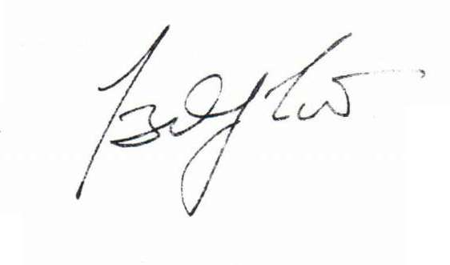

Заместитель Министра транспорта В.М. Окулов

Клименко Эдуард Алексеевич
(499) 231 63 03

